**BÀI 14: ARENE**

**❖ CÂU HỎI BÀI HỌC**

**Câu 1.** **[CD - SGK]** Viết công thức cấu tạo và gọi tên các hydrocarbon thơm có cùng công thức phân tử C8H10 . Trong các chất trên, cho biết chất nào là đồng phân về số lượng các gốc alkyl gắn với vòng benzene của o-xylene

**Hướng dẫn giải**

**Có 4 đồng phân.** Trong đó có 3 đồng phân về số lượng các gốc alkyl gắn với vòng benzene của o-xylene

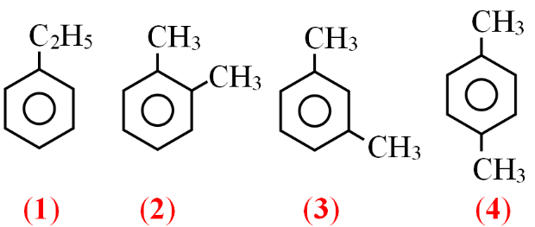

**Câu 2.** **[CD - SGK]** Trên chai chứa benzene trong phòng thí nghiệm thường có một số biểu tượng

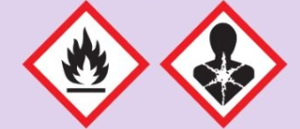

Cho biết cần chú ý gì khi sử dụng benzene ?

**Hướng dẫn giải**

Benzene dễ cháy nổ, cần cách xa nguồn nhiệt

Benzene là chất làm tăng nguy cơ gây ung thư và các bệnh khác. Phải cẩn thận khi tiếp xúc với benzene.

**Câu 3.** **[CD - SGK]** Vì sao khu vực trạm xăng dầu, khu vực có nhiều xê cơ giới qua lại, nơi có khói thuốc lá …lại được xem là nơi có nguồn hydrocarbon thơm gây tổn hại đến sức khoẻ con người? Hãy tìm hiểu và kể tên một số hydrocarbon thơm thường có trong không khí ở các khu vực trên.

**Hướng dẫn giải**

Khu vực có trạm xăng dầu, khu vực có nhiều xe cơ giới qua lại, nơi có khói thuốc lá,... là nơi có nguồn hydrocarbon thơm, đây là các chất độc gây tổn hại đến sức khoẻ con người.Trong xăng tồn tại benzene (C6H6).Ngoài ra trong thuốc lá tồn tại nicotine ( là hợp chất chứa vòng benzene ) rất độc.

**Câu 4.** **[CD - SGK]** Benzoic acid là một chất phụ gia được dùng để bảo quản thực phẩm. Để điều chế benzoic acid từ toluene, người ta **khuấy và đun sôi** toluene với lượng dư dung dịch potassium permanganate trong bình cầu có lắp ống sinh hàn. Sau khi kết thúc phản ứng, vừa lắc vừa thêm từng lượng nhỏ oxalic acid đến khi mất màu tím; **lọc bỏ chất rắn, cô đặc** phần dung dịch lọc rồi **acid hoá** bằng hydrochloric acid. **Lọc lấy chất rắn, kết tinh lại** bằng nước để có sản phẩm sạch. Cho biết mục đích của các thao tác thực nghiệm (ghi chữ đậm) trong quy trình trên. Nếu hiệu suất của quá trình tổng hợp là 80% thì cần bao nhiêu kg toluene để điều chế được 5 kg benzoic acid?

**Hướng dẫn giải**

**Khuấy và đun sôi:** Để toluene dễ phản ứng với KMnO4 vì phản ứng xảy ra khi có nhiệt độ

**Lọc bỏ chất rắn kết tinh, cô đặc:** Sau phản ứng, trong sản phẩm có MnO2 là chất rắn cần lọc bỏ, cô đặc phần dung dịch lọc có thu được C6H5COOK.**Acid hoá:** acid hóa C6H5COOK bằng HCl để có benzoic acid. **Lọc lấy chất rắn, kết tinh lại:** MnO2 tạo thành thường hấp thụ một lượng lớn sản phẩm. Do đó ta cần rửa lại MnO2 với nước để có sản phẩm sạch.

Phần tính toán:

nC6H5COOH = 5000:160 = 31,25 mol

C6H5CH3 + 2KMnO4 → C6H5COOK + 2MnO2 + KOH + H2O

31,25 mol                       31,25 mol

C6H5COOK + HCl → C6H5COOH + KCl

31,25 mol                    31,25 mol

Theo lí thuyết, khối lượng toluene cần để điều chế là:

mLT = 31,25.92 = 2875 g.

Theo thực tế, hiệu suất của quá trình tổng hợp là 80% thì cần số kg toluene là:

mTT = 2875.0,8 = 3594 g = 3,594 kg.

**❖ CÂU HỎI CUỐI BÀI**

**Câu 1.** **[CD - SGK]** Cho các chất có công thức sau:

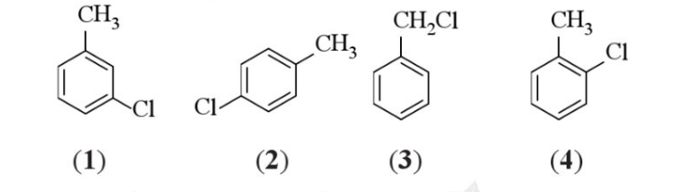

Trong các chất trên, những chất nào là sản phẩm chính khi cho toluene tác dụng với chlorine trong điều kiện đung nóng và mặt FeCl3

1. **(1) và (2) B. (2) và (3) C. (1) và (4) D. (2) và (4)**

**Hướng dẫn giải**

Đáp số D thế ở vị trí o,p với nhóm alkyl là sản phẩm chính

**Câu 2.** **[CD - SGK]** Toluene và xylene được dùng làm dung môi pha sơn, mực in….. Trong trường hợp họa sỹ muốn tranh chậm khô hơn để giữ được độ bóng độ mịn của màu sơn thì nên pha sơn bằng toluene hay xylene sẽ cho hiệu quả tốt hơn? Giải thích

**Hướng dẫn giải**

Trong những trường hợp cần khô chậm, người ta sử dụng xylene làm dung môi để pha loãng sơn, mực in, thay thế cho toluen vì xylene có khả năng hòa tan tốt và thời gian bay hơi của nó lâu hơn toluen.

**Câu 3.** **[CD - SGK]** Theo Data Bridge Market Research, trong giai đoạn 2021 – 2028, tốc độ tăng trưởng thương mại của chlorotoluene (bao gồm các đồng phân khác nhau) dự đoán vào khoảng 6,2% hằng năm và có thể sẽ đạt đến 3 654,7 triệu USD vào năm 2028. Chlorotoluene được sử dụng trong các lĩnh vực hoá dược, hoá nông, polymer, dệt,... và được điều chế bằng phản ứng giữa chlorine và toluene. Viết phương trình hoá học và nêu rõ điều kiện của phản ứng trên.

**Hướng dẫn giải**

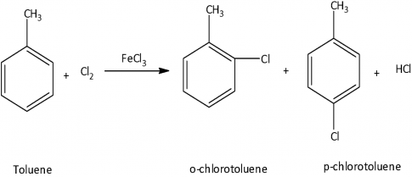

**Câu 4.** **[CD - SGK]** Trình bày phương pháp hoá học để phân biệt các chất benzene, toluene và styrene.

**Hướng dẫn giải**

Cho lần lượt từng chất vào mỗi ống nghiệm và đánh số thứ tự (1), (2), (3).Cho vào mỗi ống nghiệm dung dịch KMnO4 ở nhiệt độ thường và lắc đều.Chất làm mất màu dung dịch KMnO4 ở nhiệt độ thường là styrene.Với 2 hỗn hợp phản ứng còn lại ta đem đun nóng.Chất làm mất màu dung dịch KMnO4 (nóng) là toluene, còn lại là benzene.

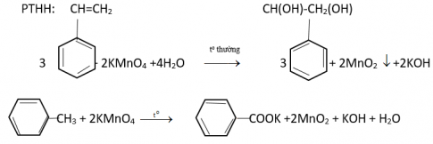

**Câu 5.** **[CD - SGK]** Terephthalic acid (p-HOOCC6H4COOH) là nguyên liệu để sản xuất poly (ethylene terephthalate) (PET, một loại polymer quan trọng được sử dụng làm sợi dệt và chai nhựa,...). Viết phương trình hoá học của phản ứng điều chế terephthalic acid từ p-xylene.

**Hướng dẫn giải**

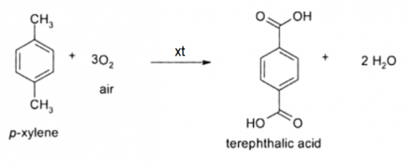

**Câu 6.** **[CD - SGK]** 2,4,6-trinitrotoluene được dùng để sản xuất thuốc nổ TNT.a) Viết phương trình hoá học của phản ứng điều chế 2,4,6-trinitrotoluene từ toluene và nitric acid (xúc tác sulfuric acid đặc).b) Từ 1 tấn toluene có thể điều chế được bao nhiêu kilôgam 2,4,6-trinitrotoluene, biết hiệu suất của phản ứng là 62%?

**Hướng dẫn giải**

a.

b. 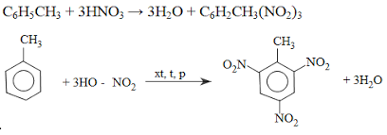

 PTHH:

           C6H5CH3 + 3HNO3 → C6H2(NO2)3CH3 + 3H2O

gam         92                                 227

kg         1000.62%                          x

Từ 1 tấn toluene có thể điều chế được số kilôgam 2,4,6-trinitrotoluene, biết hiệu suất của phản ứng là 62% là:

x = 1530 kg

**❖ 5 CÂU VD - VDC BIÊN SOẠN THÊM (GĐ2) – TỰ LUẬN**

**Câu 1.** Benzene, toluene, styrene và naphthalene là những hydrocarbon thơm (arene) có công thức cấu tạo như ở Hình 14.1

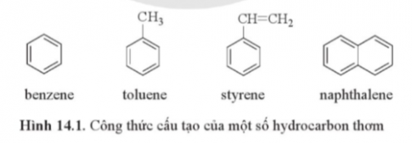

Hãy nhận xét điểm giống và khác nhau về cấu tạo của các hợp chất hydrocarbon thơm trên với alkane và alkene.

**Hướng dẫn giải**

|  |  |  |
| --- | --- | --- |
| **Arene** | **Alkane** | **Alkene** |
| Thành phần nguyên tố chỉ gồm C và H | | |
| - Có vòng benzene | - Chỉ có liên kết đơn | - Có 1 liên kết đôi C=C |

**Câu 2.** Thực hiện thí nghiệm**:** Cho từ từ 2 mL dung dịch sulfuric acid đặc vào ống nghiệm đã chứa sẵn 1,5 mL dung dịch nitric acid đặc và làm lạnh trong chậu nước đá để tạo hỗn hợp nitro hóa. Nhỏ tiếp từ từ 1 mL benzene vào ống nghiệm và lắc ống nghiệm trong 6 đến 10 phút. Sau đó, rót từ từ hỗn hợp trong ống nghiệm vào cốc chứa 20 đến 30 mL nước lạnh (khoảng 0 – 10°C). Dùng đũa thuỷ tinh khuấy đều hỗn hợp rồi để yên. Quan sát màu của chất lỏng ở đáy cốc. Viết phương trình hoá học của phản ứng đã xảy ra và cho biết nitrobenzene có tan trong nước không.

**Hướng dẫn giải**

Hiện tượng: ở đáy cốc xuất hiện chất lỏng màu vàng nhạt.

PTHH: C6H6 + HNO3 → C6H5NO2 + H2O

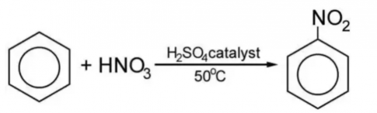

Nitrobenzen có màu vàng nhạt không tan trong nước.

**Câu 3.** Cho 5 mL benzene vào bình tam giác 150 mL, sau đó dẫn một lượng nhỏ khí chlorine vào bình. Đậy kín nắp bình rồi đưa ra ngoài ánh nắng. Trong bình xuất hiện khói trắng và trên thành bình thấy xuất hiện một lớp bột 1,2,3,4,5,6-hexachlorocyclohexane màu trắng. Viết phương trình hóa học của phản ứng xảy ra và cho biết phản ứng chlorine hóa benzene xảy ra thuận lợi trong điều kiện nào. Vì sao hiện nay 1,2,3,4,5,6-hexachlorocyclohexane không còn được sử dụng làm thuốc trừ sâu trong nông nghiệp?

**Hướng dẫn giải**

PTHH: C6H6 + 3Cl2 → C6H6Cl6

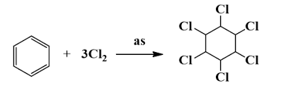

Phản ứng chlorine hóa benzene xảy ra thuận lợi trong điều kiện có ánh sáng.

Hiện nay 1,2,3,4,5,6-hexachlorocyclohexane không còn được sử dụng làm thuốc trừ sâu trong nông nghiệp vì đây là dẫn xuất của benzene có tác hại đối với sức khỏe của con người, động vật (là tác nhân gây ung thư, suy gan, thận) và gây ô nhiễm môi trường nên đã bị cấm.

**Câu 4.** Thực hành thí nghiệm:Cho vào hai ống nghiệm, mỗi ống khoảng 2 mL dung dịch KMnO4 0,1 M. Thêm vào ống nghiệm thứ nhất khoảng 1 mL toluene và vào ống nghiệm thứ hai khoảng 1 mL benzene. Lắc đều các ống nghiệm, sau đó kẹp các ống nghiệm rồi lần lượt đun nóng trên ngọn lửa đèn cồn trong khoảng 3 phút (vừa đun vừa lắc đều). Quan sát, nhận xét hiện tượng xảy ra; viết phương trình hoá học của phản ứng xảy ra (nếu có) để giải thích.

**Hướng dẫn giải**

Ống nghiệm (1) màu tím nhạt dần và mất màu → toluene phản ứng với KMnO4.

Ống nghiệm (2) vẫn giữ nguyên màu tím → benzene không phản ứng với KMnO4.

C6H5CH3 + 2KMnO4 → C6H5COOK+ 2MnO2 + KOH + H2O

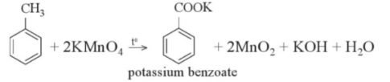

**Câu 5.** Benzoic acid là một chất phụ gia được dùng để bảo quản thực phẩm. Để điều chế benzoic acid từ toluene, người ta khuấy và đun sôi toluene với lượng dư dung dịch potassium permanganate trong bình cầu có lắp ống sinh hàn. Sau khi kết thúc phản ứng, vừa lắc vừa thêm từng lượng nhỏ oxalic acid đến khi mất màu tím; lọc bỏ chất rắn, cô đặc phần dung dịch lọc rồi acid hoá bằng hydrochloric acid. Lọc lấy chất rắn, kết tinh lại bằng nước để có sản phẩm sạch. Nếu hiệu suất của quá trình tổng hợp là 80% thì cần bao nhiêu kg toluene để điều chế được 5 kg benzoic acid?

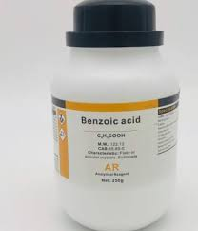

**Hướng dẫn giải**

nC6H5COOH = 5000.160 = 31,25 mol

C6H5CH3 + 2KMnO4 → C6H5COOK + 2MnO2 + KOH + H2O

31,25 mol                       31,25 mol

C6H5COOK + HCl → C6H5COOH + KCl

31,25 mol                    31,25 mol

Theo lí thuyết, khối lượng toluene cần để điều chế là:

mLT = 31,25.92 = 2875 g.

Theo thực tế, hiệu suất của quá trình tổng hợp là 80% thì cần số kg toluene là:

mTT = 2875.0,8 = 3594 g = 3,594 kg.